المملكة العربية السعودية لغتي الخالدة

وزارة التعليم اختبار درس الأسماء الخمسة

إدارة التعليم بالدمام اسم الطالب الصف : 2 /

|  |  |  |  |  |  |  |  |  |
| --- | --- | --- | --- | --- | --- | --- | --- | --- |
| حروف العلة | ج | الأسماء الخمسة | ب | الأفعال الخمسة | أ | تسمى بـ | ( أبو , أخو , فو , ذو ) | 1 |
| أبيك | ج | أباك | ب | أبوك | أ | الفاعل | غادر ... الدار . | 2 |
| أخيك | ج | أخوك | ب | أخاك | أ | المفعول به | رأيت ... يكرم ضيفه . | 3 |
| ذا | ج | ذي | ب | ذو | أ | الاسم المجرور | سلّمت على ... مال | 4 |
| جرّ | ج | نصب | ب | رفع | أ | اسم ظل | ظلّ أبو ثبت يضع درهماً وراء آخر. | 5 |
| اسم مجرور | ج | خبر كان | ب | اسم كان | أ | خبر كان | كان التاجر ذا حظ عظيم . | 6 |
| الياء | ج | الواو | ب | الألف | أ | علامة نصبه | يا أخا العرب ... | 7 |
| الألف | ج | الياء | ب | الواو | أ | علامة جرّه | وضعت في فيــه طعاماً كي يسكت | 8 |

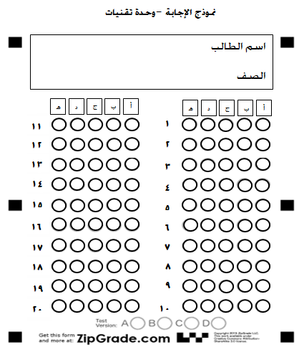

درس الأسماء الخمسة